5 Методы расчёта электронных структур полуэмпирическими методами

Для того что бы начать моделирование нужно познакомиться с методами расчётов электронных структур, а также с программой HyperChem. Электронную структуру исследуемых молекул в программе HyperChem можно рассчитывать способами: используя полуэмпирические методы расчета, либо – неэмпирический метод Хартри-Фока. Полуэмпирические методы расчета можно использовать для многих типов расчетов. Полуэмпирические методы решают уравнение Шредингера для атомов и молекул с использованием определенных приближений и упрощений. Все методы этой группы характеризуются тем, что: расчет ведется только для валентных электронов; пренебрегаются интегралы определенных взаимодействий; используются стандартные не оптимизированные базисные функции электронных орбиталей и используются некоторые параметры, полученне в эксперименте. Экспериментальные параметры устраняют необходимость расчетов ряда величин и корректируют ошибочные результаты приближений. Необходимо помнить, что полуэмпирические методы в программе HyperChem могут обрабатывать не все элементы таблицы Менделеева, а только те, параметры которых внесены в файлы параметров.

Большинство доступных в программе HyperChem полуэмпирических методов включают схему для устранения вычислений, которые происходят со значительными затратами процессорного времени, в основном – расчета ряда интегралов перекрывания, а метод INDO (Intermediate Neglecting of Differential Overlap) не вычисляет и интегралы расталкивания, которые должны иметь небольшие величины[31].

HyperChem также позволяет рассчитывать электронную структуру только части системы, используя смешанные методы вычисления. Например, можно изучить электронную структуру активного центра белка с использованием полуэмпирических методов расчета, учитывая оставшуюся часть белка и молекул растворителя в рамках метода молекулярной механики. Для этого, перед тем, как начинать расчет, выделите нужную часть системы с использованием инструментария меню Select, а затем, введите соответствующие параметры меню Setup и Compute. Необходимо подчеркнуть, что такие расчеты возможно проводить только в том случае, если выделенная часть системы не соединена формальными химическими связями с остальной частью молекулярной системы. Например, построив модель белка можно удалить соответствующие химические связи активного центра, электронную структуру которого мы должны исследовать, а затем выделить активный центр с использованием различных способов меню Select. Например, выбрать параметр Moleculs и выделить активный центр одним нажатиевм, либо выделить в нужной части один атом, а затем выбрать пункт Extend to sp3 в меню Select, при этом будет выделена вся молекулярная система, в которую входит выбранный атом. В этом случае программа HyperChem квантово-химически рассчитывает только выделенную часть атомов, а остальные рассматривает только как некий потенциал. В процессе оптимизации геометрии координаты не выделенной части атомов являются фиксированными и не изменяются в ходе проведения расчетов.

Далее перечислены методы которые присутствуют в программе HyperChem.

Расширенный метод Хюккеля (Extended Huckel) (РМХ) предназначен для вычислений молекулярных орбиталей и не позволяет оптимизировать геометрию и проводить молекулярно-динамические расчеты. В нем используется приближение невзаимодействующих электронов и в нем не используется приближение самосогласованного поля (SCF).

 Метод CNDO (Complete Neglect of Differential Overlap, полное пренебрежение дифференциальным перекрыванием) является простейшим методом SCF. Он используется для расчетов основного состояния электронных характеристик систем с открытой и закрытой оболочками, оптимизации геометрии и полной энергии.

 Метод INDO (Intermediate Neglect of Differential Overlap, частичное пренебрежение дифференциальным перекрыванием) улучшает метод CNDO за счет учета расталкивания электронов на одном атомном центре. Позволяет проводить расчет основного состояния систем с открытой и закрытой оболочками, оптимизации геометрии и полной энергии. Это SCF метод.

Метод MINDO3 (Modified INDO, version 3, улучшенный метод INDO, версия 3 является дальнейшим развитием и расширением метода INDO. Для многих взаимодействий в нем используются эмпирические параметры вместо соответствующих вычислений. Этот метод позволяет получать хорошие результаты для больших органических молекул при расчетах основного состояния систем с открытой и закрытой оболочками, оптимизации геометрии и полной энергии. Это SCF метод.

 Метод MNDO является дальнейшим развитием метода MINDO3, в котором исправлен ряд ошибок последнего. Позволяет проводить качественные расчеты электронной и атомной структур органических молекул, содержащих атомы 1-й и 2-й главных подгрупп, но не атомов переходных элементов. Этот метод позволяет получать хорошие результаты для больших органических молекул при расчетах электронных характеристик системы и теплот образования. Это SCF метод.

 Метод AM1 является улучшением метода MNDO. Один из наиболее точных методов. Используется для органических молекул, содержащих элементы из главных подгрупп 1 и 2 групп периодической системы. Возможно, этот метод позволяет получать более качественные результаты, по сравнению с методом MNDO, для молекул, содержащих как азот, так и кислород. Вычисляет электронную структуру, оптимизирует геометрию, рассчитывает полную энергию и теплоты образования. Это метод SCF [32].

 Метод PM3 является версией метода AM1. PM3 отличается от AM1 только величинами параметров. Параметры для PM3 были получены при помощи сравнения большого числа и вида результатов с расчетами. Как правило, нековалентные взаимодействия в методе PM3 являются менее расталкивающими, нежели чем в AM1. PM3 первоначально предназначался для расчета для органических молекул, но потом он был также параметризован и для ряда других групп элементов, в частности – и для переходных металлов. Это метод SCF.

 Метод ZINDO/1 является вариантом метода INDO, адаптированного для проведения расчетов молекул, включающих атомы переходных элементов. Эквивалентен последней версии метода INDO/1, который отличается использованием постоянных орбитальных экспонент. ZINDO/1 позволяет вычислять энергетику и геометрию молекул, содержащих переходные металлы.

 Метод ZINDO/S является версией метода INDO, параметризованного для воспроизведения УФ и видимых оптических переходов при расчетах конфигурационного взаимодействия (CI) с одночастичными возбуждениями. Полезен для прогнозирования УФ и видимых спектров, но не пригоден для оптимизации геометрии или молекулярной динамики.

Для установки параметров полуэмпирических расчётов необходимо открыть диалоговое окно выбраного полуэмпирического метода.

В рисунках 14 (а) – (ж) представлены химические элементы, которые могут рассчитываться теми или иными полуэмпирическими методами. Если на рисунках присутствуют символы элементов, то это означает, что в программе HyperChem для данного полуэмпирического метода существует часть для расчета интегралов с участием валентных электронов этого элемента с соответствующими главным и орбитальным квантовыми числами. Однако, в настоящее время не для всех атомов, для которых существует программная реализация того или иного полуэмпирического метода, известен набор параметров. Если таковые становятся известными, то можно изменять соответствующие файлы параметров. Элементы, для которых параметры известны и внесены в соответствующие файлы параметров, в этом рисунке закрашены.

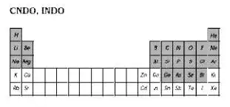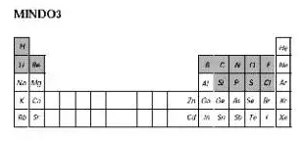

(а) (б)

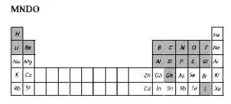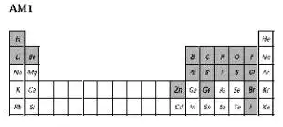

(в) (г)

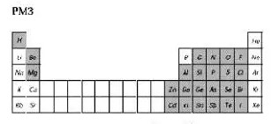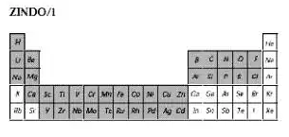

(д) (е)

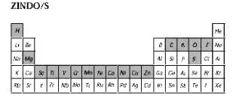

(ж)

(а) – (ж) химические элементы которыми может оперировать при расчёте каждый полуэмпирический метод

Рисунок 14 — Химические элементы, которые могут рассчитываться полуэмпирическими методами в программе HyperChem

6 Моделирование электронных свойств нанолент нитрида галлия

Расчёт энергетических свойств

Увеличение длины модели

Построение модели кантовой точки

Расчёт электронных свойств

Оптимизация геометрии

При построении наноструктур было выяснено, что электронные свойства зависят от геометрической структуры наноленты таких как длинна и ширина. Поэтому были построены наноленты различных геометрических размеров. Для начала была построена элементарная ячейка, представляющая из себя квантовую точку на рисунке 15. Атомы азота имеют синий цвет, а атомы галлия белый.

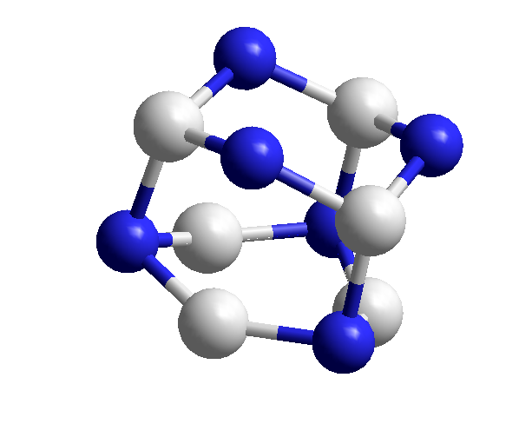

Рисунок 15 — Квантовая точка GaN

Далее были построены наноленты GaN, но из-за их структуры они получились кольцевыми, они представлены на рисунке 16 (а) – (в). Ширина запрещённой зоны кольцевых нанолент при размерах до 15 нм равна примерно 4,2 – 4,3 эВ, что является очень высокой для данных размеров. В соответствие с источниками было выяснено что приемлемая ширина запрещёной зоны находится в размерах примерно от 150 до 250 нм. Из-за недостатка вычислительных мощностей построение данных нанолент становится невозможным.

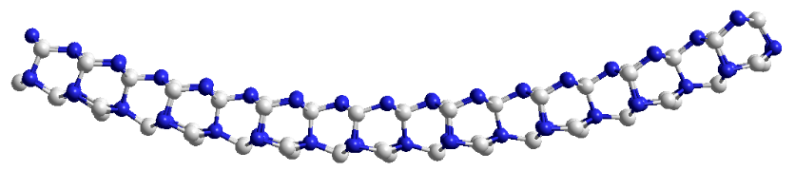

(а)

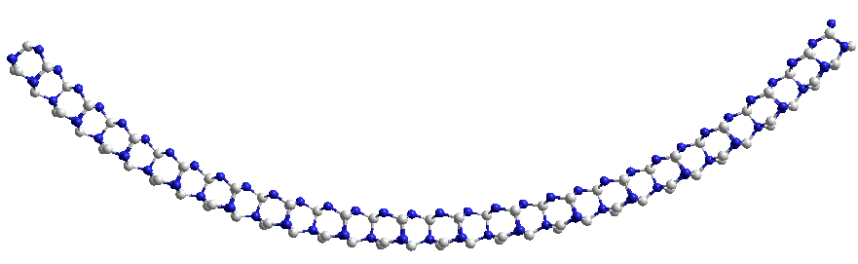

(б)

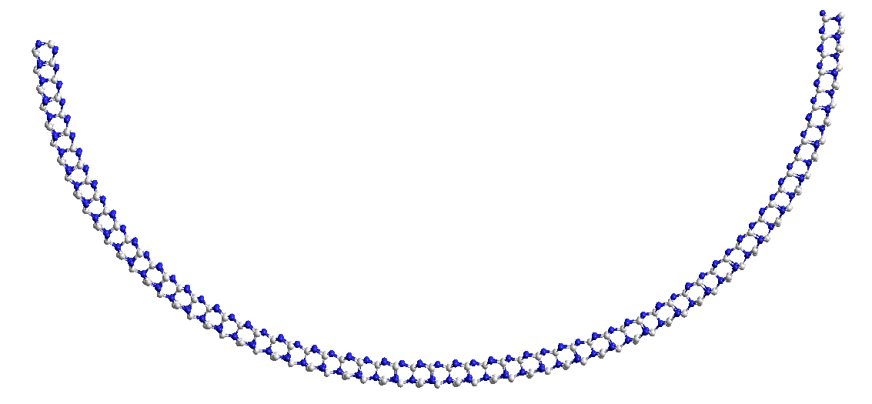

(в)

Модели кольцевых нанолент (а) (Ga-117, N-117), (б) (Ga-229, N-229),

(в) (Ga-453, N-453)

Рисунок 16 — Модели кольцевые наноленты GaN

6.1 Однослойные гексагональные наноленты GaN

Все дальнейшие построенные наноленты GaN будут иметь длину не более 20 ячеек и ширину не более 3 ячеек. Наноленты с оптимизированной геометрией представлены на рисунке 17.

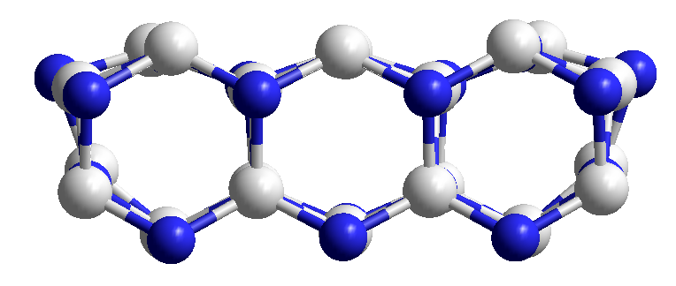

Рисунок 17 — Однослойная гексагональная нанолента (Ga-21, N-21)

На рисунке 18 (а) – (б) наноленты GaN имели размеры от 0,5 до 5,2 нм.

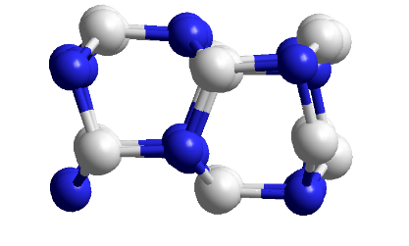

(а)

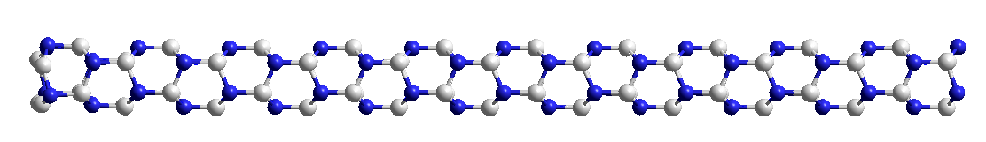

(б)

(а) (Ga-21, N-21), (б) (Ga-147, N-147)

Рисунок 18 — наноленты GaN вид с боку

При увеличении длинны наноленты верхняя занятая валентная зона увеличивала свои значения, но низшая свободная валентная зона уменьшала свои значение, что и дало уменьшение ширины запрещённой зоны (таблица 1).

Таблица 1 – Энергетические характеристики однослойных нанолент GaN



На основании полученных данных были построены графики (рисунок 19 и 20 (а) – (б)).

Рисунок 19 — график зависимости ширины запрещённой зоны от длины наноленты

(а)

(б)

зависимости (а) высшей занятой молекулярной орбитали от длинны волны, (б) низшей вакантной молекулярной орбитали от длины наноленты GaN

Рисунок 20 — графики зависимостей высшей занятой и низшей вакантной молекулярных орбиталей от длины наноленты GaN

Ширина запрещённой зоны уменьшилась от 3,53 эВ до 3,49 эВ. На рисунке 21 (а) – (в) представлен вид сверху нанолент GaN.

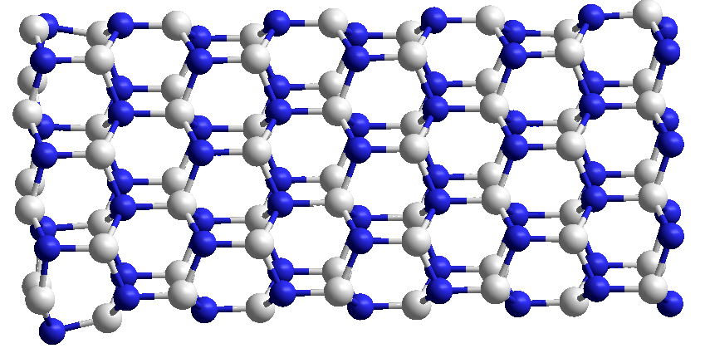

(а)

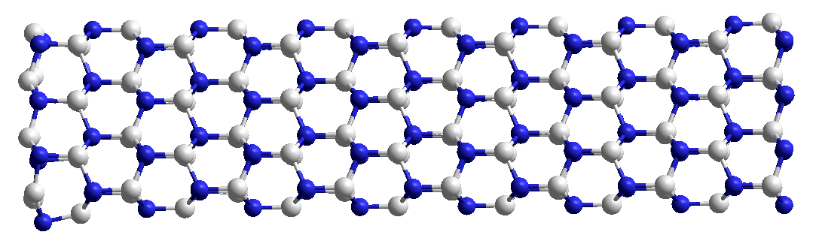

(б)

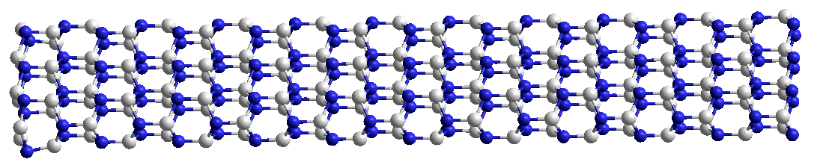

(в)

(а) (Ga-63, N-63), (б) (Ga-105, N-105), (в) (Ga-147, N-147)

Рисунок 21 — вид с верху наноленты GaN

Далее будут рассмотрены и оптимизированы модели нанолент шириной 5 элементарных ячеек, что примерно равно 1.5-2 нм. Также наноленты не будут превышать длину более 20 ячеек. На рисунке 22 показано поперечное сечение наноленты состоящей из 5 ячеек в ширину.

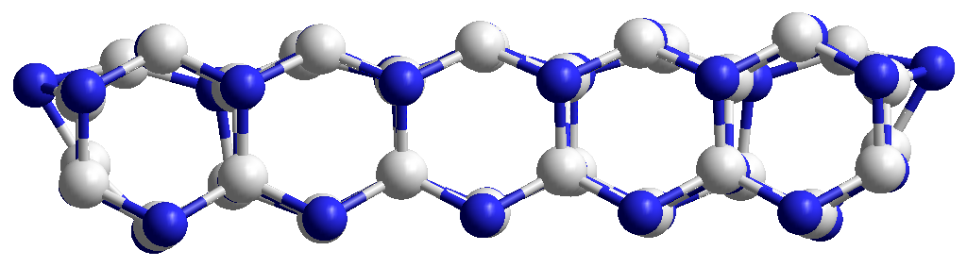

Рисунок 22 — поперечное сечение наноленты GaN

Так же как и раннее, в таблице 2 при увеличении длины наноленты ширина запрещённой зоны уменьшается и переходит в состояние плато рисунок 23.

Таблица 2 – Энергетические характеристики однослойных нанолент GaN



Длина нанолент, так же как и в предыдущем случае равна от 0,5 нм до 5,2 нм, то есть не изменилась. Только в этом случае ширина нанолент состоит из 5 элементарных ячеек рисунок 24 (а) – (б).

Рисунок 23 — график зависимости ширины запрещённой зоны от длины наноленты

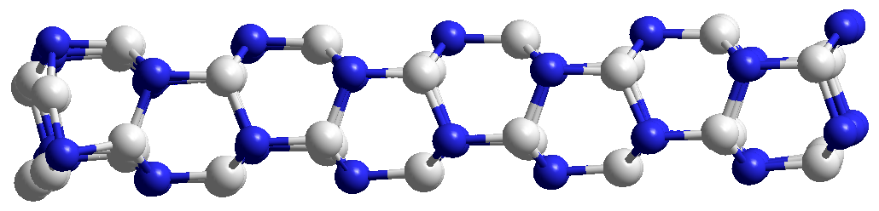

(а)

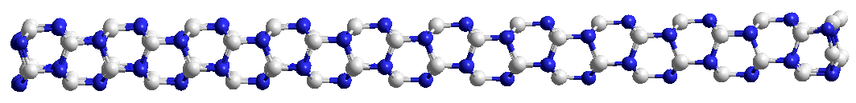

(б)

(а) (Ga-99, N-99), (б) (Ga-231, N-231)

Рисунок 24 — наноленты GaN вид с боку

И снова можно наблюдать, что при увеличении длины наноленты энергия высшей занятая молекулярная орбиталь увеличивается, а энергия низшей свободной орбитали уменьшается рисунок 25 (а) – (б).

(а)

(б)

Зависимости (а) энергией высшей занятой молекулярной орбитали от длины наноленты, (б) энергии низшей вакантной молекулярной орбитали от длины наноленты

Рисунок 25 — графики зависимостей энергии высшей занятой и энергии низшей вакантной молекулярных орбиталей от длины наноленты

Как можно заметить из предыдущих рисунков ширина запрещённой зоны постепенно уменьшается при увеличении длинны наноленты [33]. Однако это значение разное для каждых нанолент GaN. Ширина запрещённой зоны уменьшилась от 3,38 эВ до 3,33 эВ. На рисунке 26 (а) – (в) представлены наноленты вид сверху.

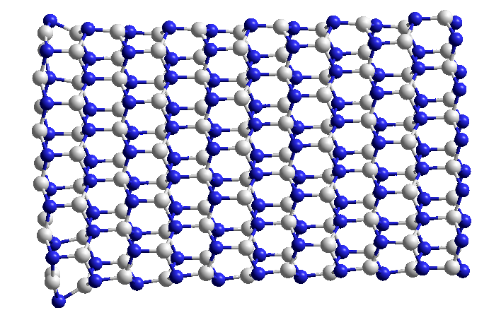

(а)

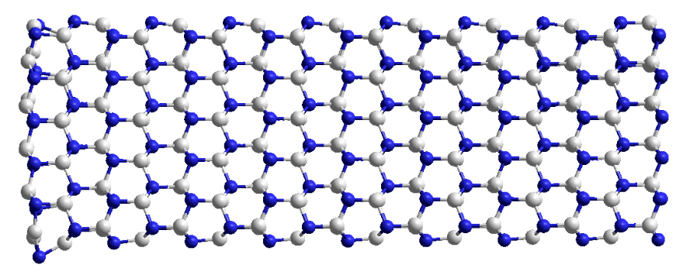

(б)

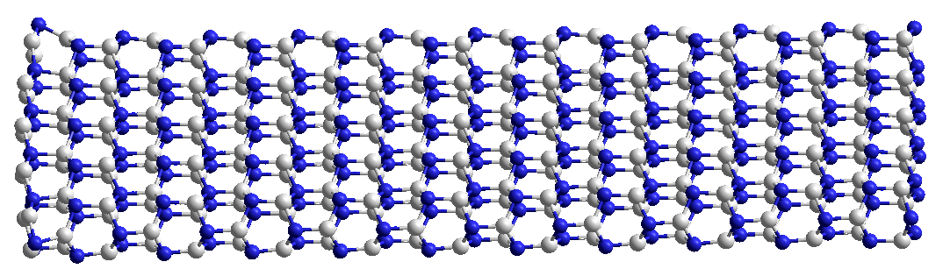

(в)

(а) (Ga-91, N-91), (б) (Ga-119, N-119), (в) (Ga-147, N-147)

Рисунок 26 — вид сверху наноленты GaN

ЗАКЛЮЧЕНИЕ

Основные результаты выпускной квалификационной работы состоят в следующем:

1 При помощи анализа литературных источников была выяснена реальная структура нанолент GaN, изучены способы их получения и различные свойства;

2 Подобраны подходящие для изучаемых наноструктур методы компьютерного моделирования;

3 Были построены модели нанолент нитрида галлия различных геометрических размеров и проведена их геометрическая оптимизация при помощи программы HyperChem;

4 У полученных моделей наноструктур были исследованы электронные свойства.

Были построены и геометрически оптимизированы наноленты нитрида галлия различной длины в программе HyperChem. Подробно изучены зависимости полупроводниковых свойств нанолент нитрида галлия от их геометрических параметров. Было выяснено что наноленты нитрида галлия имеют чуть меньшую ширину запрещённой зоны (3,32 эВ), чем у объёмного кристалла нитрида галлия. Данные структуры могут найти применение в полупроводниках с максимальной шириной запрещённой зоны.

СПИСОК ИСПОЛЬЗУЕМЫХ ИСТОЧНИКОВ

1 Lee S. K. Nanostructures in Electronics and Photonics / T. H. Kim, S. Y. Lee, K.C. // Chem. Phys. – 2007. – Vol. 87. – №. 2105. – P. 32-47.

2 Kim D.H. [Spin Properties of PVA Nanofibers with Ferritin](http://www.jkps.or.kr/journal/view.html?uid=9806&vmd=Full) / S. J. Kim, S. H. and T. G. Kim // Phys. Soc. – 2018. – Vol. 60. – №. 1215. – p. 52-59.

3 Cao X.A. Advanced Processing of GaN for Electronic Devices / S. J. Pearton and F. Ren // Crit. Rev. – 2000. – Vol. 25. – №. 279. – P. 12-14.

4 An S.J. [Narrow Bandgap Thermoelectric Semiconductors](http://www.jkps.or.kr/view.html?uid=13088&vmd=Full) / J.K. An // Korean Phys. – 2012. – Vol. 61. – №. 305. – P. 89-93.

5 Shi F. Synthesii of gallium nitride nanostructures by nitridation of electrochemicaly deposited gallium oxide on silicon substrate / Y. Wang and C. Xue // J. Exp. Nanosci. – 2011. – Vol. 6. – №. 238. – P. 63-69.

6 Kim S.S. [Electrolyte and Temperature Effects on the Electron Transfer Kinetics of Fe (CN) at Boron-Doped Diamond Thin Film Electrodes](http://pubs.acs.org/doi/abs/10.1021/jp1117954) / J. Y. Park, W. Choi and W. Kim // Appl. Phys. Lett. – 2011. – Vol. 36. – №. 2313. – P. 46-58.

# 7 Ambacher O. Growth and applications of Group III-nitrides / J. Phys // Appl. Phys. – 1998. – Vol. 31. – №. 2653. – P. 12-46.

# 8 Zhang G.L. First-principles investigation on transport properties of NiO monowire-based molecular device / H. L. Yuan, H. Zhang, Y. Shang and M. Sun // Int. J. Quantum Chem. – 2011. – Vol. 11. – №. 4214. – P. 98-126.

# 9 Srivastava A. First Principle Analysis of SWCNT based Arsine Sensor / N. Tyagi // Mater. Chem. Phys. – 2012. – Vol. 137. – №. 103. – P. 3-41.

### 10 Dai Y. Nanoribbons: From fundamentals to state of the art applications / Chen and C. Jiang // Physica – 2012. – Vol. 407. – №. 515. – P. 65-67.

11 Peng Q. Mechanical properties of g-GaN: a first principles study / C. Liang, W. Ji and S. De // Appl. Phys. – 2013. – Vol. 113. – №. 483. – P. 26-35.

12 Soler J.M. The SIESTA Method for ab Initio Order-N Materials Simulation. / E. Artacho, J. D. Gale, A. Garcia, and D. Sanchez-portal // J. Phys. – 2002. – Vol. 14. – №. 2745–2779. – P. 26-35.

# 13 Kresse G. Efficiency of ab-initio total energy calculations for metals and semiconductors using a plane-wave basis set / J. Comput, // Mater. Sci. – 1996. – Vol. 6. – №. 15-50. – P. 2-26.

# 14 Gundiah G. Nanowires, nanobelts and related nanostructures of Ga2O3 / A. Govindaraj, and C.R. Rao // Chem. Phys. Lett. – 2002. – Vol. 351. – №. 1896879. – P. 12-26.

# 15 Zhao J. First–principles investigation on band structure and electronic transport property of gallium nitride nanoribbon / C. Yang, M. Wang and J. Ma // Physica. – 2013. – Vol. 417. – №. 70. – P. 8-14.

# 16 Jaiswal N.K. The effects of spin-filter and negative differential resistance on Fe-substituted zigzag graphene nanoribbons / P. Srivastava // Solid State Commun. – 2012. – Vol. 152. – №. 1489. – P. 89-96.

# 17 Zhang H. Study on nitrogen doped carbon atom chains with negative differential resistance effect / c. Guo, G. Kwong and X. Q. Deng // Physica. – 2013. – Vol. 51. – №. 313. – P. 6-23.

18 Ambacher O. Catalytic hydride vapour phase epitaxy growth of GaN nanoribbons / G. Seryogin, I. Shalish, W. Moberlychan // Nanotechnology. – 2005. – Vol. 16. – № 10. – P. 2342-2345.

19 Xiang C. High-quality GaN nanoribbons synthesized using a CVD approach / J. C. Wang, S. Q. Feng, D. P. Yu // Applied Physics A: Materials Science 8 Processing. – 2002. – Vol. 75. – № 6. – P. 691-693.

20 Tham D. Applications of electron microscopy to the characterization of semiconductor nanoribbons / D. Tham, C. Y. Nam, K. Byon, J. Kim, J. E. Fischer // Applied Physics A: Materials Science & Processing. – 2006. – Vol. 85. – № 3. – P. 227-231.

21 Perdew J. P. Nanorings molecular wires as chemical sensors / J. A Chevary, S. H. Vosko, K. A. Jackson // Science. – 2000. – Vol. 54. – № 34. – P. 622-625.

22 Llewellyn P. Preparation of reactive nickel oxide by the controlled thermolysis of hexahydrated nickel nitrate / P. Llewellyn, V. Chevrot, J. Ragai // Solid State Ionics. – 1997. – Vol. 101. – № 2. – P. 1293-1298.

23 Perdew J. P. Accurate and simple analytic representation of the electron-gas correlation energy / J. P. Perdew, Y. Wang // Physical Review. ser. B. – 1992. – Vol. 45. – P. 1-6.

24 Yuan-Hua Q. Structure and Electrical Properties of GaN Nanoribbons. / X. Zhihua, C. Lanli, D. Li, Q. Wan. // SPIE Proceedings. – 2009. – Vol. 75. – № 330038. – P. 17.

25 Kim S. S. Epitaxial core-shell and core-multishell nanoribbons hetero structures. / J. Y. Park, S. W. Choi, H. S. Kim. // Nature. –2002. – Vol. 6911. – № 4838. – P. 57-61.

26 Fang B. Oxidation study of GaN using x-ray photoemission spectroscopy. / B. Cui, Y. Xu, G. Ji. // Applied Physics Letters. – 1998. – Vol. 7515. – № 19991025. – P. 2602.

27 Zhang J. L. Geometry and diameter dependence of the electronic and physical properties of GaN nanoribbons from first principles / D. J. Carter, J. D. Gale, B. Delley, C. Stampfl // Physical Review. ser. B. – 2008. – Vol. 77. – № 48. – P. 1-12.

28 Srivastava J. E. Theory of GaN (10-10) and (11-20) surfaces / J. E. Northrup, J. Neugebauer // Physical Review. ser. – 1996. – Vol. 53. – № 199. – P. 10477.

29 Johnson K. C. Single gallium nitride nanoribbons lasers / J. C. Johnson, H. J. Choi, K. P. Knutsen, R. D. Schaller, P. Yang, R. J. Saykally // Nature Materials. – 2002. – Vol. 1. – № 1. – P. 106-110.

30 Xiong Z. H. Ti in GaN: Ordering ferromagnetically from first-principles study / Z. H. Xiong, S. Q. Shi, F.Y. Jiang // Chemical Physics Letters. – 2007. – Vol. 443. – № 3. – P. 92-94.

31 Arbouche O. The preparation and properties of vapour-deposited single-crystal-line GaN / H. P. Maruska, J. J. Tietjen // Applied Physics Letters. – 1969. – Vol. 15. – № 1. – P. 327-329.

32 Smith A. R. GaN (0001) surface structures studied using scanning tunneling microscopy and first-principles total energy calculations / A. R. Smith, Feenstra R. M., Greve D. W., Shin M. S., Skowronski M., Neugebauer J. Northrup J. E. // Surface Science. – 1999. – Vol. 423. – № 1. – P. 70-84.

33 Hoffmann R. An Extended Hückel Theory. I. Hydrocarbons / R. Hoffman // J. Chem. Phys. – 1963. – Vol. 39. – № 1397. – P. 1397–1412